
Příručka LibreOffice Online 6.3

Kapitola 4
Procházení souborů v LibreOffice Online

Autorská práva
Tento dokument je duševním vlastnictvím dokumentačního týmu LibreOffice Copyright © 2019 . Přispěvatelé jsou uvedeni níže. Dokument je možné šířit nebo upravovat za podmínek licence GNU General Public License (http://www.gnu.org/licenses/gpl.html), verze 3 nebo novější nebo za podmínek Commons Attribution License (http://creativecommons.org/licenses/by/4.0/), verze 4.0 nebo novější.
Všechny ochranné známky uvedené v této příručce patří jejich vlastníkům.

Přispěvatelé
Tato příručka pro LibreOffice Online verze 6.3 byla napsána jako součást Google Season of Docs 2019.

Pro toto vydání
Aaron Peters

Pro předchozí vydání

Zpětná vazba
Připomínky a náměty k tomuto dokumentu posílejte v angličtině do e-mailové konference dokumentačního týmu na adresu: documentation@global.libreoffice.org
- Poznámka:
Všechno, co do e-mailové konference pošlete, včetně e-mailové adresy a dalších osobních informací uvedených ve zprávě, bude veřejně viditelné bez možnosti smazání.

Datum vydání a verze programu
Vydáno v prosinci 2019. Na základě LibreOffice 6.3.
Obsah
Autorská práva 2
Přispěvatelé 2
Pro toto vydání 2
Pro předchozí vydání 2
Zpětná vazba 2
Datum vydání a verze programu 2
Procházení souborů v LibreOffice Online 4
Aplikace Soubory v cloudové službě 4
Nástrojová lišta cloudové služby 4
Postranní lišta Soubory 5
Seznam souborů 5
Správa souborů LibreOffice v cloudu 6
Vytvoření nového souboru LOOL v cloudu 6
Přidání existujícího LOOL souboru do cloudu 7
Úpravy souboru LOOL v cloudu 7
Přesunutí souboru LOOL v cloudu 7
Smazání souboru LOOL v cloudu 8

Soubory LibreOffice Online
Jak je uvedeno v předchozích kapitolách, při používání LibreOffice Online se k němu nedostanete „přímo“ ve smyslu nasměrování prohlížeče na instalaci LOOL. Místo toho pracujete s hostitelskou aplikací, která otevře kompatibilní soubory v LOOL. V této kapitole se podíváme jak se pohybovat v hostitelské aplikaci nebo cloudové službě. Jiné aplikace nebudou vypadat stejně, ale způsob práce bude velmi podobný.

Aplikace Soubory v cloudové službě
Populární cloudové služby podporují řadu funkcí včetně kalendáře, kontaktů a velkého výběru doplňků. Správa souborů je jednou z jejich hlavních funkcí, která uživateli umožňuje synchronizovat soubory a složky mezi více zařízeními.
Po přihlášení do většiny cloudových služeb se vetšinou zobrazí výchozí obrazovka Soubory. Tato obrazovka se skládá ze tří hlavních částí: Nástrojová lišta nahoře, Postranní lišta vlevo, a uprostřed seznam souborů a složek uložených ve vašem účtu na cloudovém serveru.
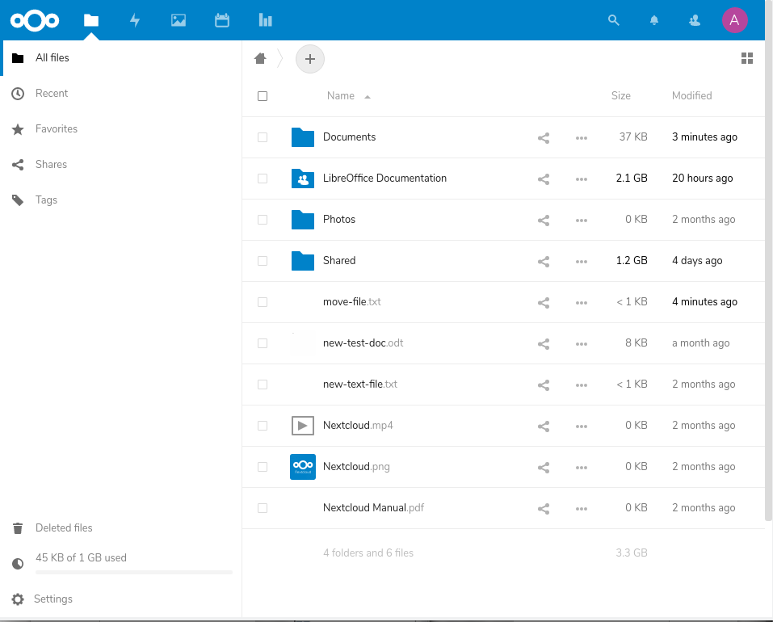Obrázek 1: příklad obrazovky souborů cloudové služby

Nástrojová lišta cloudové služby
Často je horní nástrojová lišta společná pro všechny aplikace v cloudu a umožňuje uživatelům mezi nimi přepínat. Ikony vlevo představují tyto aplikace aktivované v systému, které jsou na výše uvedeném snímku následující:
- Domů, která uživatele vrátí na výchozí obrazovku (v tomto případě Soubory).
- Soubory, která, jak bylo uvedeno, ukazuje soubory uložené v uživatelském účtu.
- Galerie, která představuje zobrazení mediálních souborů v uživatelském účtu.
- Kalendář, pro pořádání schůzek a úkolů.
- Ankety, kde uživatelé mohou nastavit dotazníky pro další uživatele, kteří pak mohou hlasovat.
Pravá strana nástrojové lišty obsahuje položky, které se vztahují k uživatelskému účtu:
- Oznámení, kde systém zobrazuje upozornění.
- Kontakty, která umožňuje uživatelům vyhledávat nebo posílat zprávy dalším členům cloudové instance.
- Účet, což je podnabídka, která umožňuje uživatelům aktualizovat svůj profil a další nastavení, viz systémové informace (např. O aplikaci), zobrazit nápovědu nebo odhlášení.
- Poznámka
Aktuální seznam cloudových aplikací závisí na instalaci serveru.

Postranní lišta Soubory
Levý postranní panel je naproti tomu specifický pro aplikaci Soubory. Nahoře obsahuje několik položek:
- Všechny soubory
- Nedávné
- Oblíbené
- Sdílení
- Štítky
Spodní položky postranního panelu zahrnují následující:
- Smazané soubory
- Využití místa
- Nastavení

Seznam souborů
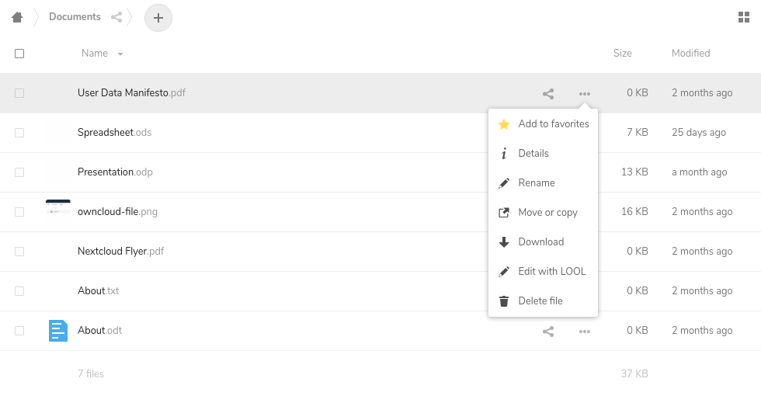Obrázek 2: seznam souborů cloudu
V hlavní oblasti obrazovky se zobrazuje seznam souborů a složek ve vašem účtu. Jak byste očekávali od práce se správci souborů na počítači, kliknutím na složku můžete do této složky vejít a zobrazit její obsah. Vaše poloha se zobrazuje v levém horním rohu panelu ve stylu „drobečkové navigace“, počínaje ikonou, která vás vrátí Domů (nebo kořenové úložiště souborů vašeho účtu).
Vpravo od drobečkové navigace je tlačítko +. Kliknutím na něj získáme možnost vytvořit nový soubor v aktuálním adresáři. Kliknutím na tlačítko v pravé horní části obrazovky seznamu můžeme přepnout zobrazení seznamu souborů z výchozího, seznamu podrobností, na seznam, který zobrazuje miniatury.
Levý sloupec v seznamu zobrazuje zaškrtávací políčka, která vám umožní vybrat více souborů. Můžeme je přetáhnout a přesunout je po adresářích v účtu. Kliknutím na název souboru se provede jedna ze dvou věcí:
- pokud má typ souboru podporovaný prohlížeč/aplikaci v cloudu, otevře se. Například soubory .PNG se otevřou v prohlížeči obrázků, zatímco soubory prostého textu se otevřou v integrovaném textovém editoru.
- Pokud typ souboru nemá podporovanou aplikaci, začne se stahovat do místního počítače.
Vedle názvu souboru je tlačítko Sdílení. Po kliknutí na toto tlačítko se otevře panel Detaily na záložku Sdílení. Zde můžeme soubor sdílet s ostatními zadáním uživatelských jmen ostatních uživatelů v hostitelské aplikaci nebo e-mailové adresy externích osob.
Rozbalovací menu vpravo od tlačítka Sdílení má volby, které vám umožní:
- Přidat soubory do vašeho seznamu Oblíbené.
- Zobrazit podrobnosti souboru, které otevřou podokno Podrobnosti v podokně na záložce zobrazující aktivitu souboru (např. provedené změny), jakékoliv komentáře uživatelů k souboru, a výše uvedenou záložku Sdílení.
- Přejmenovat soubor.
- Přesunout nebo zkopírovat soubor.
- Stáhnout soubor.
- Smazat soubor.
A nakonec poslední sloupce seznamu zobrazují velikost a datum změny souboru. Seznam lze řadit podle těchto dvou hodnot (spolu se jménem).
- Poznámka: Práce se soubory v jiných aplikacích
Obrazovky pro další podporované cloudové služby se mohou lišit. Nicméně, základní postupy by měly být podobné.

Správa souborů LibreOffice v cloudu
S ohledem na výše uvedené je do správy cloudových souborů LOOL zapojeno pět hlavních činností cloudové aplikace.

Vytvoření nového souboru LOOL v cloudu
Pro vytvoření nového LOOL souboru (textového dokumentu, sešitu nebo prezentace) v cloudu, klepneme na tlačítko + nad seznamem souborů. Poté vybereme požadovaný soubor a po výzvě zadáme název.
Obrázek 3: vytvoření nového souboru .ODS v cloudu

Přidání existujícího LOOL souboru do cloudu
Pro výběr souboru z vašeho místního počítače a nahrání do cloudu klepneme na tlačítko + a zvolíme Nahrát soubor. Ujistíme se, že nahrávaný soubor je podporovaného typu.

Úpravy souboru LOOL v cloudu
Pro editaci některého z vašich souborů na něj klikneme. Pokud je LOOL nainstalován správně, cloudová služba otevře požadovaný soubor v příslušné aplikaci LOOL (Textové dokumenty, Sešity nebo Prezentace). Viz kapitola 5, Úpravy, ukládání a exportování LibreOffice Online souborů, která uvádí další detaily.

Přesunutí souboru LOOL v cloudu
Pro přesun složek nebo souborů v seznamu nebo v drobečkové navigaci je přetáhněte . Pokud si místo toho přejeme je zkopírovat, použijte volbu Přesunout nebo zkopírovat z rozbalovacího menu na vašich vybraných souborech. V dialogovém okně, které se poté objeví zmáčkneme tlačítko Zkopírovat.
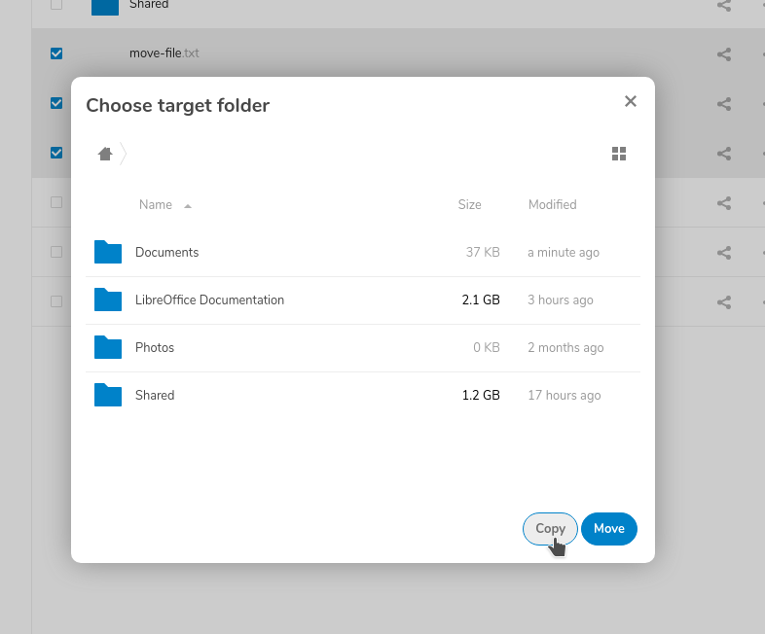Obrázek 4: přesunutí a kopírování v dialogovém okně

Smazání souboru LOOL v cloudu
Chceme-li odstranit soubor ze seznamu, klikneme na rozbalovací menu a zvolíme položku Smazat soubor. Nezapomeňte, že vaše smazané soubory budou stále k dispozici ve Smazaných souborech, které najdete v položce s ikonou koše v pravém dolním rohu obrazovky.

